黄铜温控器配件表面钝化处理工艺
黄铜温控器配件一般是H59-1或C3604、C3602材质的黄铜制作的。该配件的工厂加工工艺一般为：
切削加工成型→除油→表面钝化处理→烘干包装；
或：切削加工成型→除油→抛光处理→钝化处理→烘干包装；
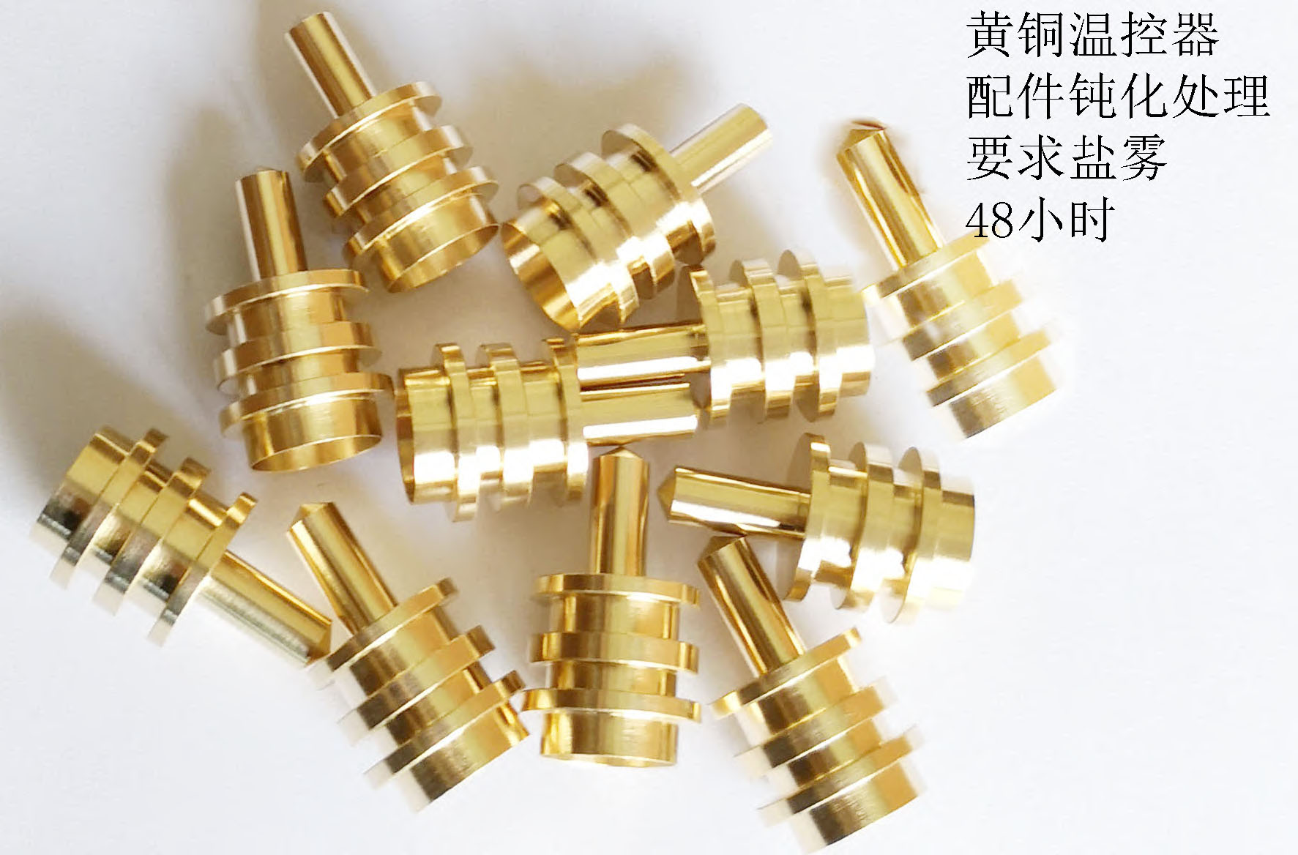
上图为某一款黄铜温控器配件实物图与产品要求。
药达到上述的要求一般操作方法为对黄铜产品进行铜材钝化处理（宇博仕铜材钝化液T402为上图钝化效果）。

铜材钝化处理工艺为：
首 先，除油，将铜件表面残留的机加工切削油清除干净；
水洗，将表面残留的除油剂清洗干净；
第二步，除锈/除氧化皮，即清除铜件表面因存放而导致的氧化变色的氧化层，露出铜材基体；
水洗，将表面残留的铜材清洗剂清洗干净；
上述两道工序根据产品的具体情况可删减，如无油则无需除油，无氧化层则无需出氧化皮。若油污不严重也可除油除锈二合一处理（铜材光亮清洗剂T101）。
第三步，钝化处理，将表面干净的铜件放入铜材钝化液T402中浸泡5分钟以上（盐雾要求高的建议10分钟更好）；
水洗，钝化为化学反应，所以水洗不会破坏钝化层，而且还可以防止多余钝化液残留导致有水印的不良现象，有条件的还可以再用热纯水进行水洗效果更好，
第四步，烘干包装，烘干温度控制在80~100℃即可，不可温度太高否则会对钝化膜有影响，包装时需要佩戴手套不可直接触摸，否则容易残留汗液引起不良现象。

铜材钝化液T401/T402广泛应用于精密电子、精密仪器、航空航天、移动通讯、机箱机柜、电源铜排、空调配件、声乐艺术品等领域的防锈。主要应用于紫铜片、紫铜管、电源铜排、晶振晶体、导电端子、黄铜螺母、黄铜水表、铜法兰、铜散热器、铜插头、铜插座、铜线缆、铜拉链等产品的钝化抗氧化处理。
欢迎咨询宇博仕金属表面科技了解更详细信息，

